PRAZNUJMO IN VESELIMO SE 1. RAZRED

Petek, 18. 12. 2020
4. SREČANJE
JURE LARISA TOMAŽ ŽIGA MARK MANJA ANŽE
JAKOB LARA MATEJ ŽIGA ELA JULIJANA LEON ROBERT
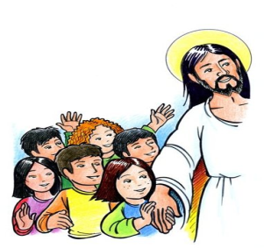
DRAGI OTROCI IN STARŠI!

Na adventnem venčku ste prižgali že 3 svečke. Adventni čas je čas, ko se pripravljamo na rojstvo Jezusa. Tako kot ima vsak otrok rad svojo mamo, ki je zanj najboljša mama, ima tudi Jezus mamo. Ali veste kako ji je ime? Ja, ime ji je Marija. Bog jo je skrbno izbral za mater svojemu Sinu, ki je tudi skupna mati vseh nas kristjanov.

V tem srečanju boste otroci s pomočjo staršev naredili 2 nalogi. Skupaj si oglejte kratki film JOŽEFOVA ZGODBA.
https://www.youtube.com/watch?v=UrIj-KPRh8U

Pokukajmo v delovni zvezek:

I. del
SKUPAJ NAM JE LEPO
V tem delu ni naloge. Poglej, kaj te čaka naprej...
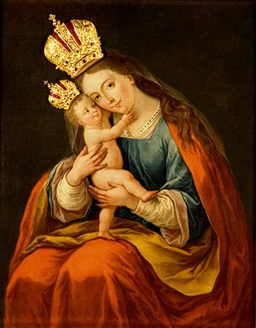

III. del
PRAZNUJEMO
(DZ, str. 34-36)

14. NAJBOLJŠA MAMA
(DZ str. 32)

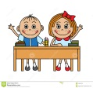DELO:
Starši pripovedujte otroku o njegovem rojstvu. Pripovedujte o Jezusovem rojstvu.

DOMAČA NALOGA:
- V DELOVNEM ZVEZKU: NALEPI SVOJO FOTOGRAFIJO, NA KATERI SI SKUPAJ Z MAMO, ALI SEBE IN MAMO NARIŠI.
- V LITURGIČNEM ZVEZKU: Rešuj naloge pri svinčniku in čopiču.

15. BOŽIČ
(DZ str. 35)

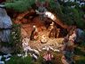
DELO: Božič (nekateri ga razlagajo, da pride beseda od »mali Bog«) je praznik veselja, ko se je rodil Jezus Kristus. Praznujemo ga 25. decembra. Vključite otroke v praznovanje, okraševanje jelk, postavljanje jaslic... Skupaj si oglejte jaslice v naši cerkvi.

DOMAČA NALOGA:
- V DELOVNEM ZVEZKU:
REŠI NALOGO V DELOVNEM ZVEZKU NA STRANI 35.
- V LITURGIČNEM ZVEZKU: Rešuj naloge pri svinčniku in čopiču

ZVEČER OB ADVENTNEM VENCU IN NATO OB JASLICAH MOLITE SVETI ANGEL, OČE NAŠ, O GOSPA MOJA..

ZAHVALJUJEMO SE VSEM, KI STE POSLALI DOMAČE NALOGE.
Hvala staršem za pomoč in podporo otrokom in ni samoumevno, da jim jo nudite.
Še vedno pričakujemo in v veselje nam bo, da svoje vtise ali domače naloge ali vprašnja
ali ... pošljete po e- pošti: poljsak.zdenka@ gmail.com

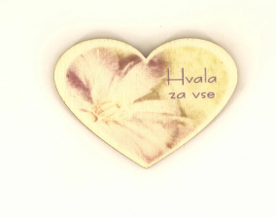
VESEL BOŽIČ,
VSE DOBRO IN VELIKO ZDRAVJA

ZDENKA, ALEKSANDRA, REBEKA

